学生用户录入信息时几点注意事项
各有关单位及相关研究生：
根据教育部《关于调整学位授予信息年报数据结构的通知》（学位办【2008】50号）精神，国务院学位办实行“学位获得者国家备案制度”，并逐步向社会提供学位证书查询服务。因国务院学位办向社会提供学位证书查询服务的信息来源于本系统，所以请本次申请学位研究生务必在规定时间内按照规定方式填报，若因自身原因造成国家指定网站查询不到学位信息的情况，责任由学生本人承担。申请学位研究生填报信息经审核合格后，方可获得学位证书。为做好此项工作，保障获得我校学位研究生的合法权益，现将有关工作安排如下：
一、登陆网址：
方式一：研究生院主页-学位信息采集系统（学生用户）
方式二：
直接登录网址：https://xxnb.chinadegrees.cn/cdgdc/signIn?school=10425
同等学力申请硕士人员登录系统另行通知。
二、登陆方式
账号：学号；密码：本人身份证号后6位
说明：
1、全日制研究生的身份证号为学籍电子注册中的身份证号。
2、非全日制研究生的身份证号应为招生录取库中相应身份证号。（如有变更姓名、身份证号等情况，请将派出所相关证明送至学院研究生教学秘书老师处）
三、注意事项：
（一）具体操作步骤和注意事项，参考《学生学位授予信息报送操作手册》、《学位授予信息年报数据结构及代码手册（2018版）》（已上传至研究生院主页-学位信息采集系统）。
学生使用google浏览器登录系统后在引导填报栏下点击姓名后从基本信息、学位授予信息、学位论文信息、前置学位信息、毕业去向信息、联系方式、其他信息等7个模块逐一核对、填写，并在每个模块上点击“保存”，全部完成并核对无误后，点击预览提交模块中的“提交”，按照学院规定时间（一般为正式答辩后3天左右）将打印的“学位获得者基本信息表”（本人签字）送交本学院研究生教学秘书老师。采集时间截止至12月1日。如有错误，及时与本学院研究生教学秘书老师联系。
（二） 学生用户其它相关信息的填写
1、需要先选择“国家或地区”，然后才能对“民族”、“攻读学位前户口所在省市 ”、“政治面貌”和“获学位后去向信息”一栏中的相应信息进行修改。（此项一般不用更改，学位办已经根据学籍电子注册数据库和招生库设置好）
2、博士“自设专业”的选择：选择“是否一级学科授予”为“否”，“专业”处选“学科门类”，后选“一级学科”，再选择专业为“自设专业”，出现“自设专业”。（此项一般不用更改，学位办已经根据学籍电子注册数据库和招生库设置好）
3、“毕业年月”处按照实际毕业年月填写，其中本学期答辩并授予学位的人员填写“201812”。 （此项一般不用更改，学位办已经根据学籍电子注册数据库和招生库设置好）
4、硕士“考试方式”：
全日制硕士研究生选择：（1）通过全国统考（联考）的选择“01全国统考（联考）”，包括工商管理硕士、会计硕士、翻译硕士。（2）通过“推荐免试”、“单独考试”等方式录取的，选择相应选项；
在职工程硕士选择“11在职人员攻读硕士学位全国联考（MBA,工程硕士等）
5、博士“攻读类型”处，（1）研二通过中期考核转段攻读博士学位的，选择“硕博连读”；（2）本科毕业直接攻读博士学位的，选择“本科直博”；（3）除（1）和（2）之外的，选择“公开招考”
6、前置学位信息：
如果前置学位授予单位已撤销，统一填写“99998”；境外教育机构统一填写“99999”。
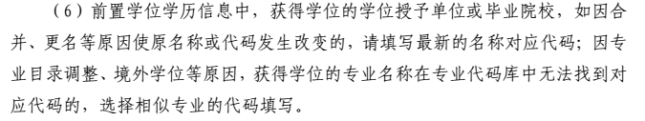
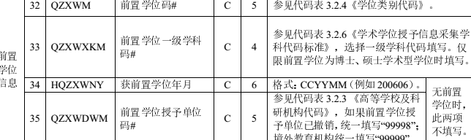

7、毕业去向信息：
先选择“去向”，只有去向为就业后，才填写其它三项。
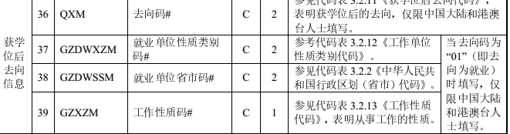
8、姓名拼音：由系统自动生成，并且自动变成大写。
9、论文题目：涉及化学名称、化学元素等格式问题，可以在WORD文档中按照实际情况填写，然后复制到系统中。
10、“研究方向”填写论文的主要研究方向，非作者或其导师的研究方向，不超过15个字，必须以研究生信息管理系统为准，多个以分号间隔；
11、关键词：填写3-5个关键词，每个关键词用逗号隔开。
12、“论文英文题目”中的“连接词”前后加上半角下划线，例如连接词and、of、in、on等。举例: Independence_and_the Transparency_of_Firm Information Evidence_from_Chinese。
（三）照片采集
已获得博士毕业证书且本次申请博士学位人员和非全日制工程硕士生、同等学力、高校教师人员在资格审查期间应到指定地点采集照片，并将2寸纸质照片及其电子版（文件名：学号.jpg）交到所在院（部）研究生教学秘书处。照片采集地点：学生公寓17号楼一层的“虹美数码”店。
全日制研究生参加培养办统一组织的新华社图像采集，不用再单独提交照片，电子版照片由学位办统一上传至系统。另外，通过补拍方式进行采集的研究生，将纸质照片及学信网下载的电子版照片交到所在院（部）研究生教学秘书处。
1.系统中，照片由学院统一上传或个别上传。照片文件名必须与系统中对应学位获得者“照片文件名（身份证号.jpg ）”一致。且与学位证书上纸质版照片一致。
2.学历学位获得者直接使用学历电子注册电子照片上报（注意文件名），其他人员照片参考如下标准：

